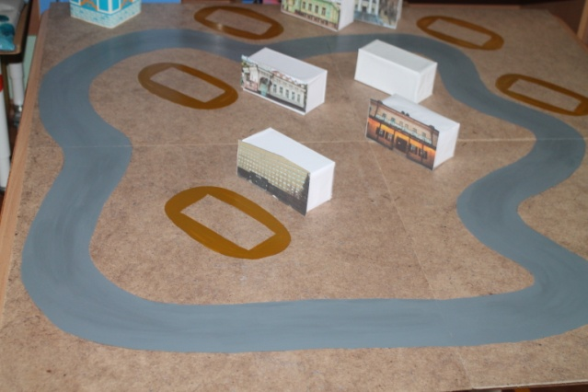

Приступили к созданию макета

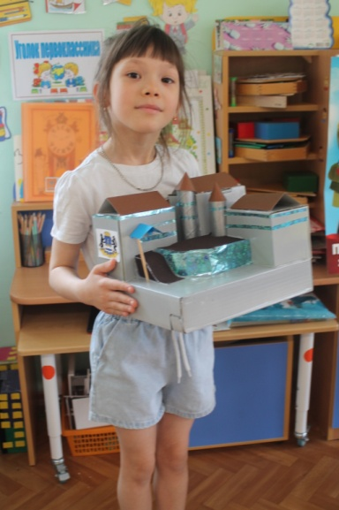

Настя с родителями слелала макет музея И.Я. Словцова

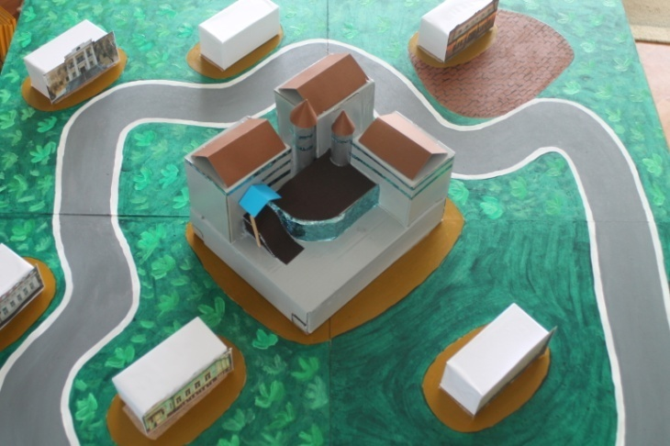

Родители с детьми сделали дома макеты музеев

Дети 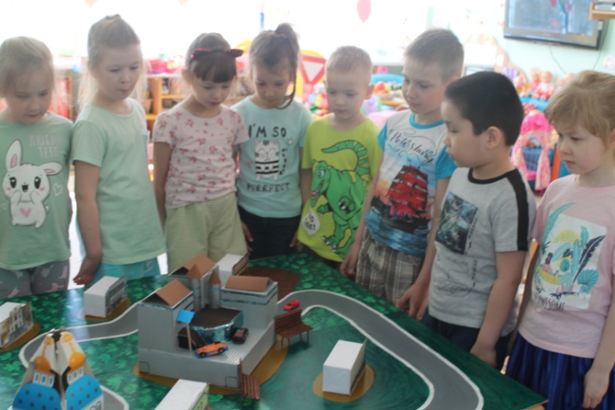рассматривают, макет, и что еще надо доделать

Вместе с детьми сделали деревья, фонари, скамейки

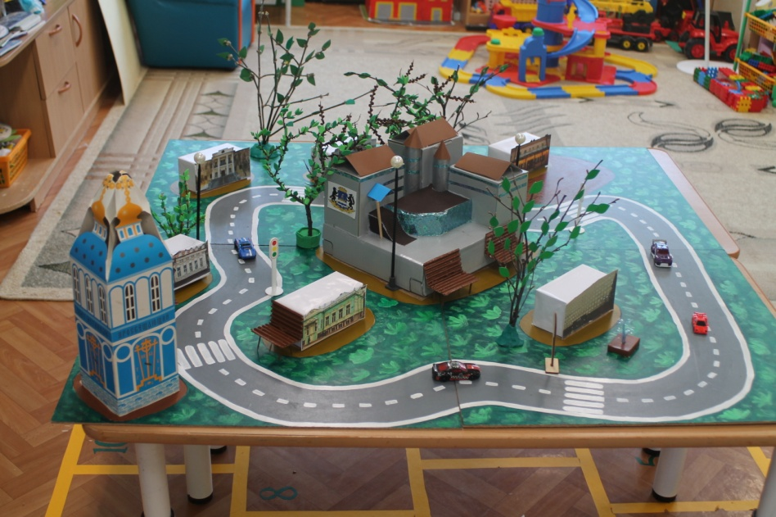

Вот наш макет готов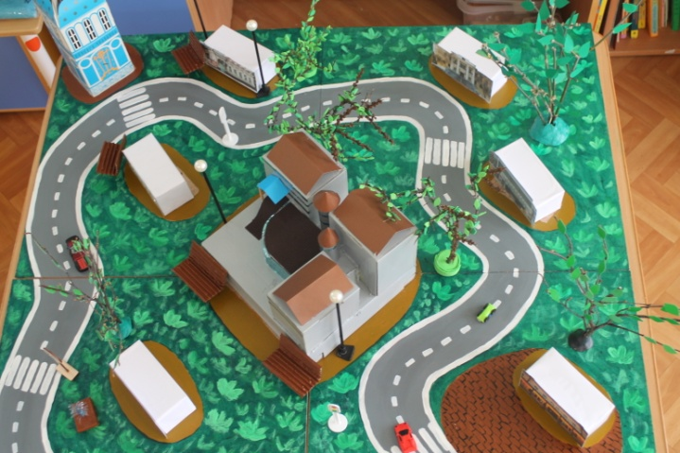! «Тюмень – моя культурная столица»